Практическое занятие №9 Работа с программой-оболочкой Far Manager.
Работа с инструментами резервного копирования и восстановления ОС.
Функции и использование Far Manager. Методы резервного копирования и восстановления системы.
Цель занятия:
Научить студентов использовать Far Manager для эффективного управления файлами и познакомить с основными методами резервного копирования и восстановления операционной системы.
Задачи:
- Ознакомить с интерфейсом и основными функциями Far Manager.
- Научить выполнять базовые операции с файлами и папками в Far Manager (копирование, перемещение, удаление, переименование).
- Рассмотреть принципы и методы резервного копирования данных и системы.
- Продемонстрировать использование встроенных инструментов ОС для создания и восстановления резервных копий.
- Закрепить навыки практическими упражнениями с Far Manager и средствами резервного копирования.
План занятия:
- Введение
  - Краткое знакомство с программой Far Manager: назначение, возможности.
  - Введение в понятия резервного копирования и восстановления.
- Работа с Far Manager
  - Запуск и настройка интерфейса.
  - Навигация по файловой системе.
  - Основные операции с файлами и папками (копирование, перемещение, удаление, создание, переименование).
  - Поиск и фильтрация файлов.
  - Использование панели команд и горячих клавиш.
- Резервное копирование и восстановление ОС
  - Обзор методов резервного копирования: полное, дифференциальное, инкрементное.
  - Инструменты Windows для создания резервных копий (например, «Резервное копирование и восстановление», «История файлов»).
  - Практическое создание резервной копии системы.
  - Восстановление системы из резервной копии.
- Практическое задание
  - Выполнение практических операций в Far Manager: копирование, перемещение, удаление файлов.
  - Создание резервной копии с использованием встроенных инструментов ОС.
  - Восстановление системы из резервной копии.
- Обсуждение результатов и вопросы
  - Подведение итогов.
  - Ответы на вопросы.
Теоретическая часть
1. Программа-оболочка Far Manager
1.1 Общая информация
Far Manager — это текстовый файловый менеджер для операционных систем семейства Windows, созданный для удобного и эффективного управления файлами и каталогами. Он обладает двухпанельным интерфейсом, что упрощает операции копирования, перемещения, сравнения и организации файлов.
1.2 Основные возможности Far Manager
- Двухпанельный интерфейс — позволяет одновременно видеть содержимое двух папок и быстро перемещать файлы между ними.
- Поддержка плагинов — расширяет функциональность программы (например, работа с FTP, архивами, сетевыми ресурсами).
- Гибкая настройка интерфейса и горячих клавиш — позволяет адаптировать программу под индивидуальные нужды пользователя.
- Удобный просмотр и редактирование файлов — встроенный текстовый редактор, просмотрщик файлов.
- Поиск и фильтрация файлов — быстро найти нужные файлы по имени, маске, дате и другим параметрам.
- Поддержка работы с правами доступа и атрибутами файлов.
1.3 Основные операции с файлами и папками в Far Manager
- Копирование — копирование файлов и папок из одной панели в другую.
- Перемещение — перенос объектов с сохранением или изменением структуры каталогов.
- Удаление — удаление выбранных файлов и папок.
- Создание новых папок и файлов.
- Переименование — изменение имени объекта.
- Групповые операции — выполнение действий с несколькими файлами одновременно.
2. Резервное копирование и восстановление операционной системы
2.1 Значение резервного копирования
Резервное копирование — это процесс создания копий данных с целью их последующего восстановления в случае потери, повреждения или удаления оригиналов. Для операционных систем это особенно важно, так как потеря системных файлов или настроек может привести к сбоям или полной невозможности работы компьютера.
2.2 Основные методы резервного копирования
- Полное резервное копирование — копируется весь объем данных целиком. Обеспечивает полное восстановление, но требует много времени и места на носителе.
- Дифференциальное резервное копирование — копируются только изменения, сделанные с момента последнего полного копирования. Позволяет сократить время и объем резервных данных.
- Инкрементное резервное копирование — копируются изменения, сделанные с момента последнего любого резервного копирования (полного или инкрементного). Обеспечивает максимальную экономию пространства, но восстановление занимает больше времени, так как нужно применить последовательность копий.
2.3 Инструменты резервного копирования в ОС Windows
- Резервное копирование и восстановление (Backup and Restore) — классический инструмент для создания образов системы и резервных копий файлов. Позволяет создавать полные образы дисков и отдельных каталогов.
- История файлов (File History) — инструмент для автоматического резервного копирования пользовательских файлов с возможностью восстановления отдельных версий.
- Точки восстановления системы — сохраняют конфигурацию ОС и системные файлы для быстрого отката в случае сбоев.
- Командная строка и PowerShell — предоставляют расширенные возможности для автоматизации и управления резервными копиями.
2.4 Процесс создания и восстановления резервных копий
- Для создания резервной копии выбирается необходимый метод и инструменты.
- Определяются объекты резервирования (файлы, папки, диск, система целиком).
- Указывается место хранения резервных данных (внешний диск, сетевой ресурс, облако).
- Запускается процесс копирования.
- Для восстановления выбирается точка восстановления или резервная копия, после чего данные восстанавливаются в исходное состояние.
2.5 Практическое значение
Резервное копирование — ключевой элемент защиты информации. Позволяет минимизировать последствия аппаратных сбоев, вирусных атак, случайного удаления или повреждения данных. Регулярное создание резервных копий обеспечивает устойчивость и безопасность работы пользователя и всей организации.
3. Интеграция Far Manager с резервным копированием
Far Manager как файловый менеджер может служить удобным инструментом для подготовки и управления файлами резервных копий. Через Far можно:
- быстро копировать резервные копии на внешние носители;
- управлять архивами и каталогами с резервными данными;
- выполнять операции пакетного копирования и перемещения для упрощения процедур резервирования.
Практическая часть
Базовые действия с FAR Manager
Рассмотрим основные сценарии использования этого популярного аналога «Проводника».
Установка русскоязычного интерфейса
Перед тем как приступить к работе в программе FAR Manager, для отечественного пользователя рационально будет установить русский язык интерфейса.
- После запуска приложения для перехода в его настройки кликаем на кнопку «ConfMn» («Вызов меню») в нижней панели FAR Manager или просто жмем на клавиатуре клавишу F9.
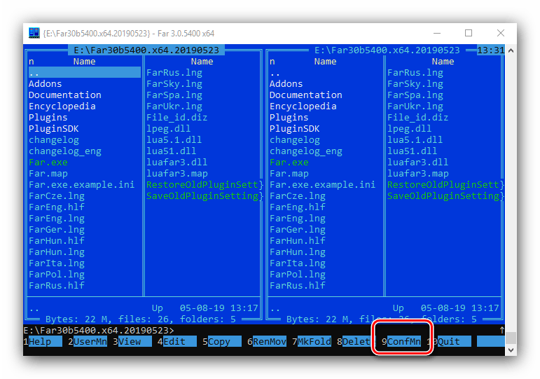
- В верхней части интерфейса программы появляется меню. Переходим в его раздел «Options» («Параметры») и выбираем пункт «Languages» («Языки»).
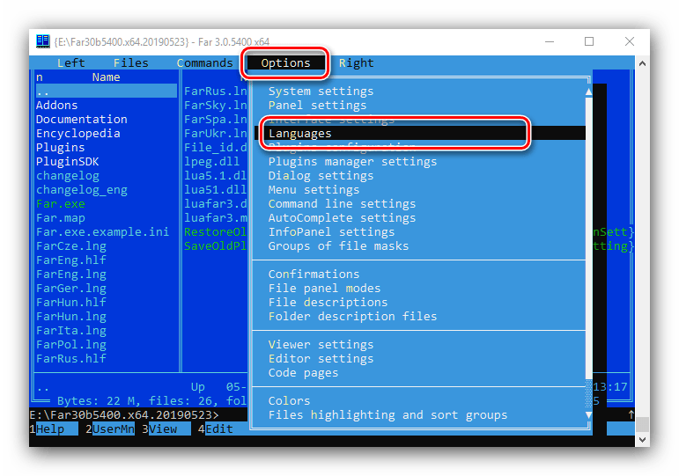
- В появившемся списке выбираем русский язык, как основной.
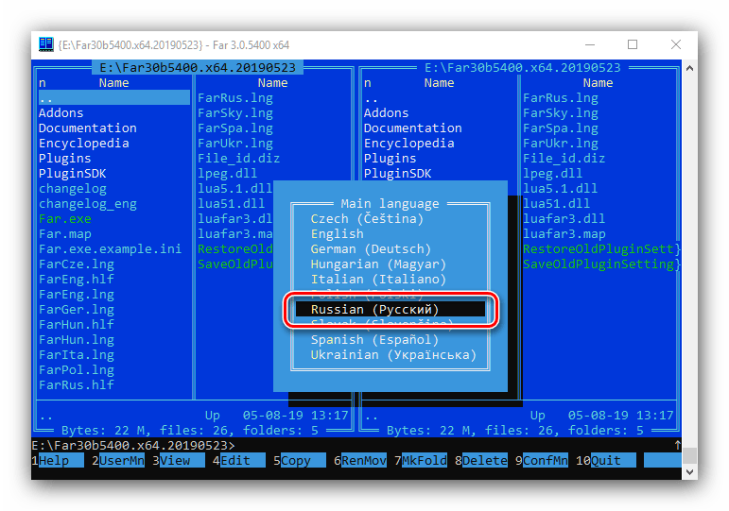
- Тут же открывается следующее окно, где мы устанавливаем русский, как язык помощи.
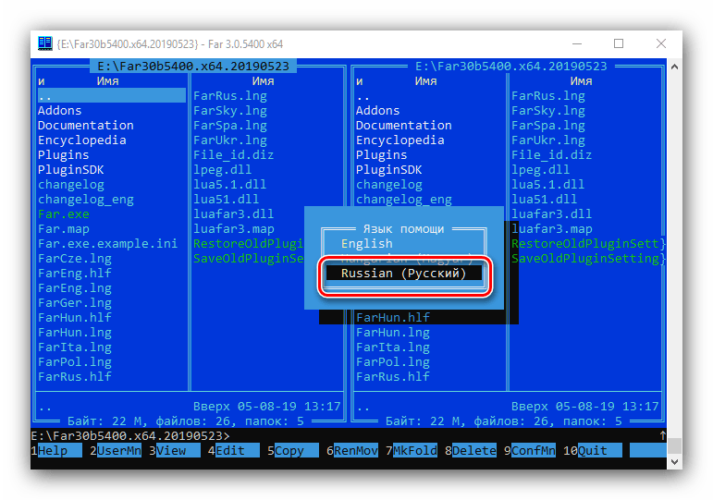
Навигация по файловой системе
- Навигация по файловой системе в приложении Фар Менеджер принципиально ничем не отличается от привычной для многих пользователей навигации в программе Total Commander, ведь FAR Manager имеет такой же двухпанельный интерфейс. Для смены активной панели достаточно нажать клавишу Tab на клавиатуре. Чтобы перейти на уровень вверх, нужно кликнуть по значку в верхней части списка фалов и папок в виде двоеточия.
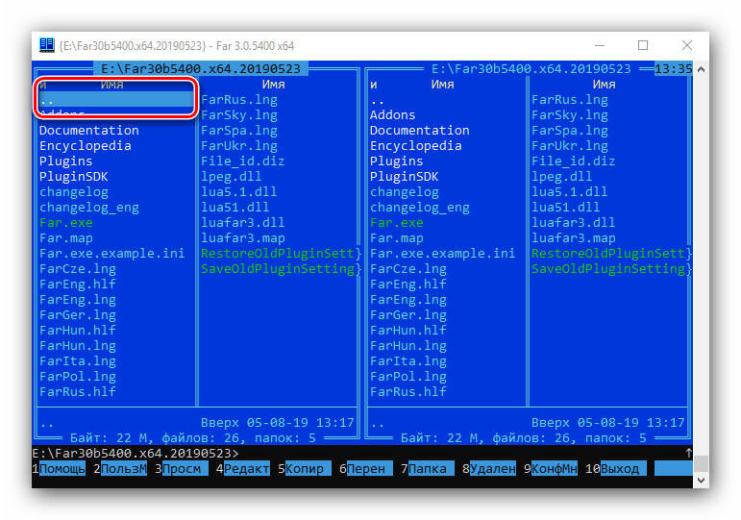
- Для смены текущего диска, в котором производится навигация, требуется кликнуть на букву «и» в самом верху списка.
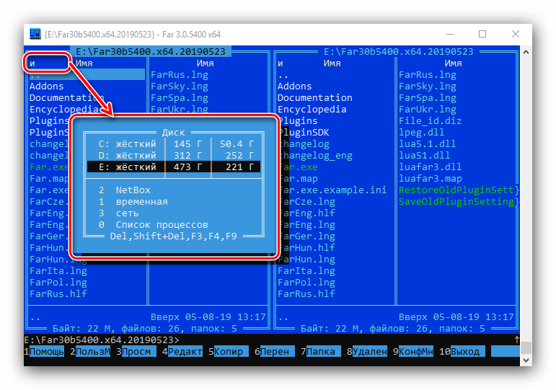
Названия папок имеют белый цвет, скрытых папок – тускло-белый, а файлы могут помечаться различными цветами, в зависимости от расширения.
Действия над файлами и папками
Различные действия с файлами можно производить с помощью кнопок на нижней панели программы. Но опытным пользователям намного удобнее при этом использовать сочетания клавиш на клавиатуре.
- Для копирования файлов из одной директории в другую нужно, чтобы на одной из панелей была открыта папка с документом, который следует скопировать, а на другой – каталог, куда копирование будет производиться. После того как отметили нужный файл, жмем на кнопку «Копир.» на нижней панели. Это же действие можно запустить простым нажатием клавиши F5.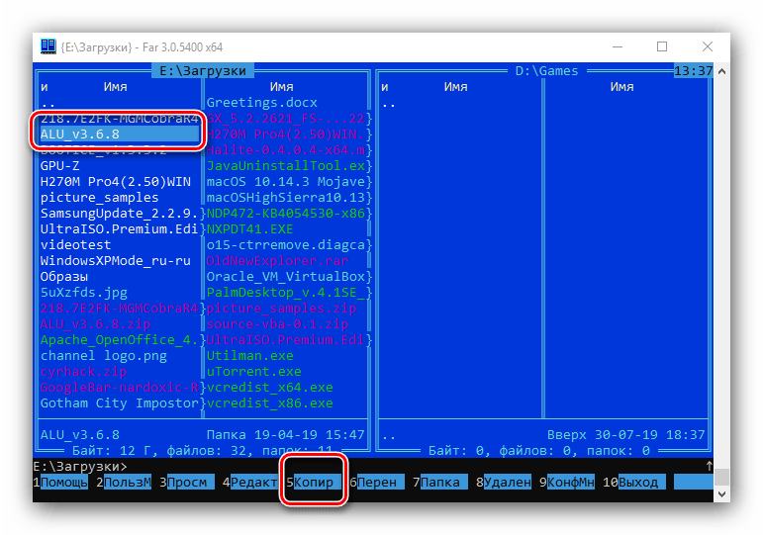
Затем в открывшемся окне мы должны подтвердить действие, нажав на кнопку «Копировать».
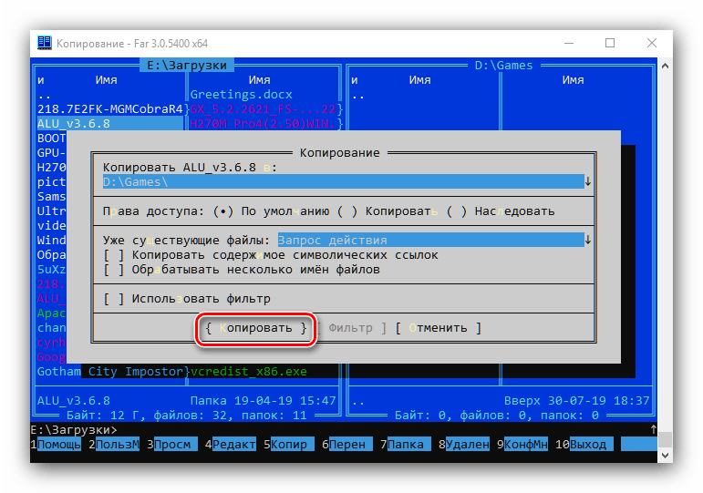
- По такому же алгоритму выполняются и все остальные действия над элементами файловой системы. Прежде всего следует выделить нужный нам элемент, а затем нажать соответствующую кнопку на нижней панели либо функциональную клавишу клавиатуры. Ниже приведен список наименований клавиш на клавиатуре, кнопок нижней панели FAR Manager и суть выполняемых действий при их нажатии:
Пункт | Клавиша | Действие
3Просм | F3 | Просмотр
4Редакт | F4 | Редактирование
5Копир | F5 | Копирование
6Перен | F6 | Переименование или перемещение
7Папка | F7 | Создание новой директории
8Удален | F8 | Удаление

- Собственно, номер функциональной клавиши для каждого действия соответствует номеру, указанному около кнопки на нижней панели программы.
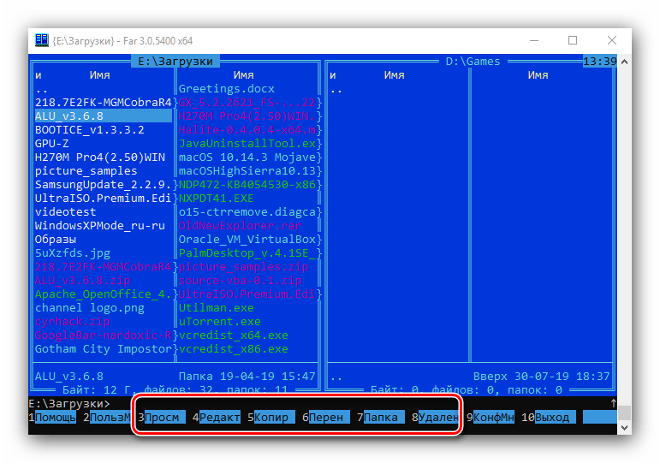
- Кроме того, при нажатии сочетания клавиш Alt+Del происходит полное удаление выделенного файла или папки, без помещения в корзину.
Управление интерфейсом программы
Существуют также дополнительные возможности по управлению интерфейсом программы FAR Manager.
- Для показа информативной панели достаточно нажать сочетание клавиш Ctrl+L.
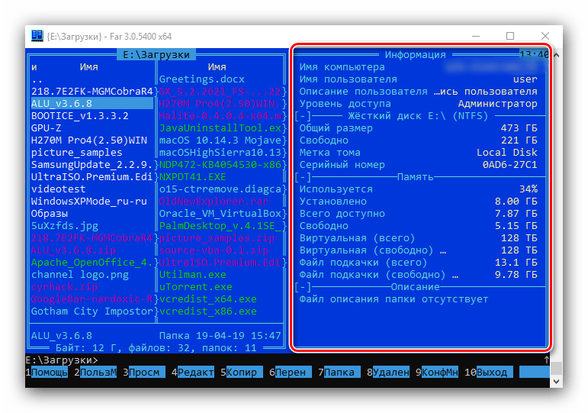
- Панель быстрого просмотра файлов запускается путем нажатия комбинации клавиш Ctrl+Q.
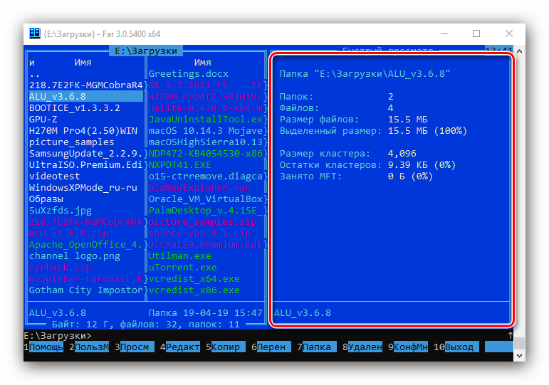
Для возвращения внешнего вида панелей в состояние по умолчанию следует просто повторить введенные команды.
Работа с текстом
Программа FAR Manager поддерживает просмотр текстовых файлов с помощью встроенного просмотрщика.
- Для того чтобы открыть текстовый файл, достаточно выделить его и нажать на кнопку «Просм» в нижней панели или функциональную клавишу F3 на клавиатуре.
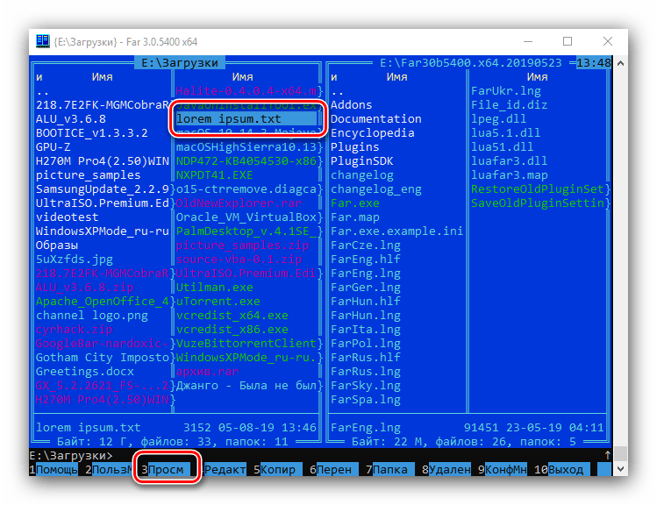
- После этого открывается текстовый файл. По нему с помощью все тех же горячих клавиш очень удобно производить навигацию. При нажатии комбинации Ctrl+Home происходит перемещение вверх файла, а сочетание Ctrl+End производит переход в самый низ. Соответственно, нажатие клавиш Home и End производит те же операции только не в масштабе всего файла, а в пределах строки.
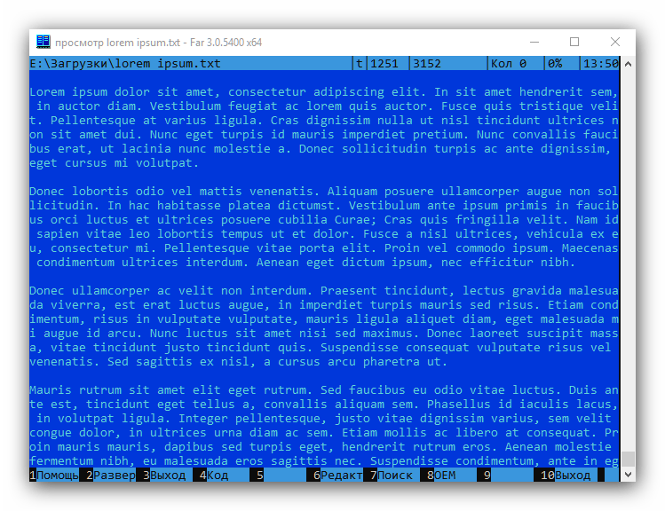
Для того чтобы произвести выделение всего текста, требуется нажать сочетание клавиш Shift+A, а копирование текста в буфер обмена происходит как обычно — с помощью комбинации клавиш Ctrl+C.
Плагины
Набор плагинов, доступных «из коробки», позволяет существенно расширить функционал программы FAR Manager.
- Для того чтобы открыть список установленных плагинов и запустить нужный, следует нажать кнопку «Плагин» в нижней панели программы или же клавишу F11 на клавиатуре.
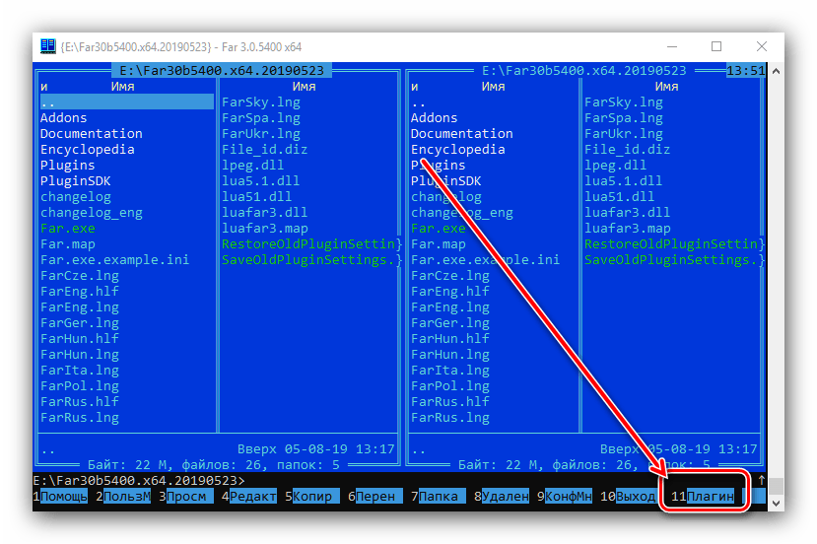
- Как видим, открывается список предустановленных в программе плагинов.
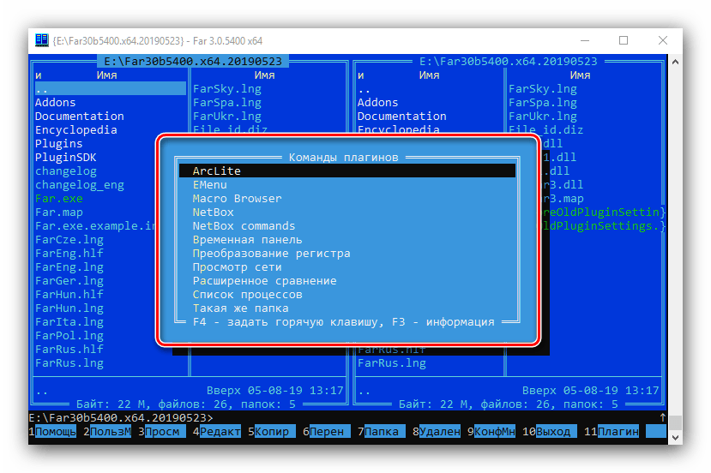
- Самые важные представлены следующими позициями:
  - «Arclite» — является встроенным архиватором, с его помощью можно просматривать, распаковывать и создавать архивы.
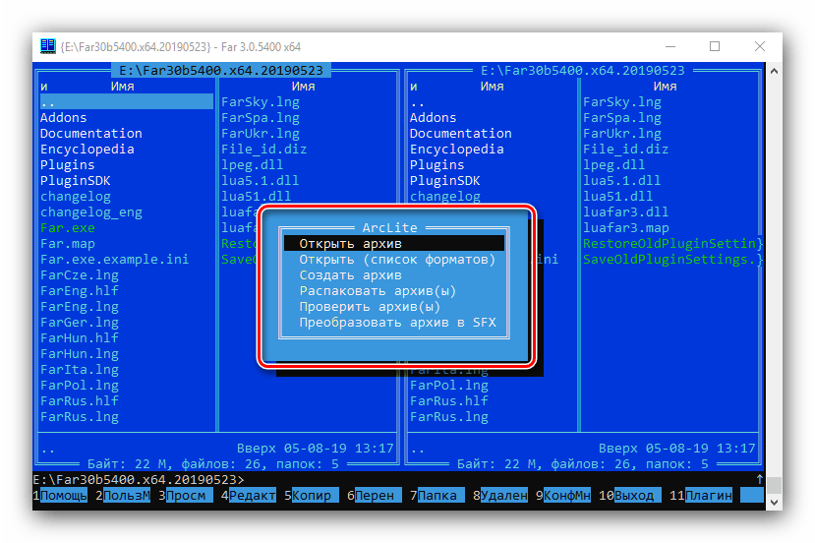
  - «Преобразование регистра» — позволяет проводить групповое преобразование букв из строчных в прописные, и в обратном порядке.
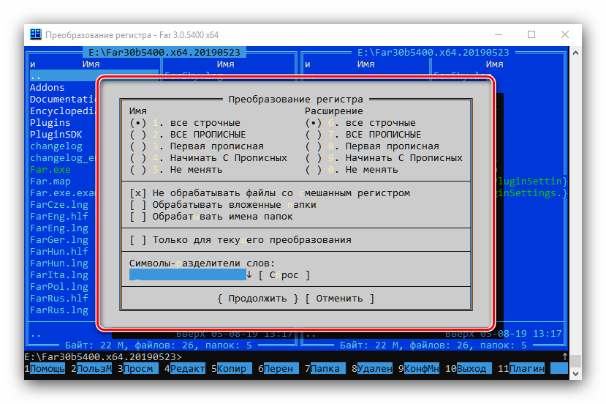
  - Просмотр сети — отвечает за просмотр сетевых подключений в случае их наличия и позволяет совершать навигацию по ним.
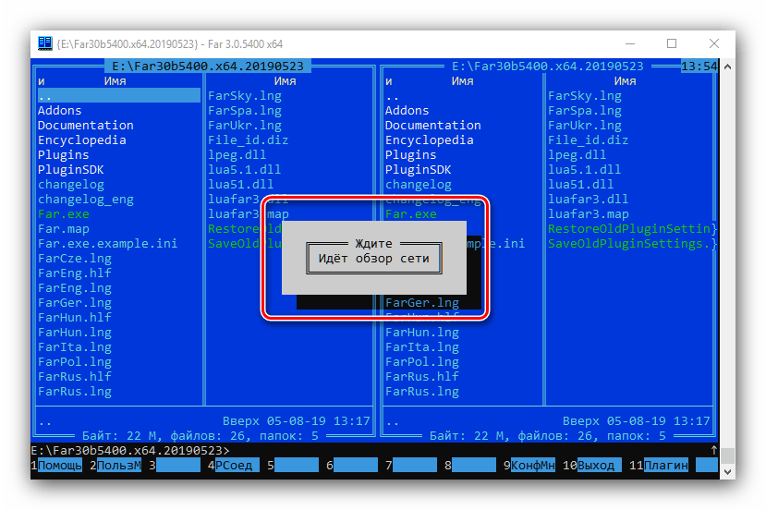
  - Список процессов — является своеобразным аналогом «Диспетчера задач» Windows. Но с его помощью можно только следить за потреблением процессами ресурсов системы, но не управлять ими.
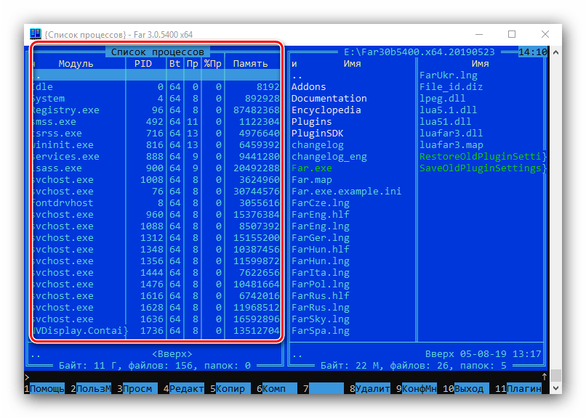
  - NetBox — позволяет скачивать и передавать файлы по сети FTP.
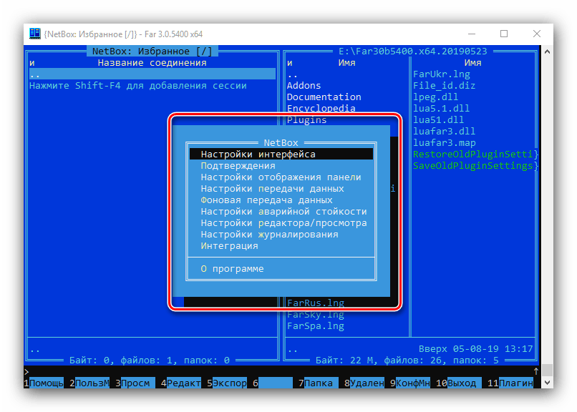
Как видим, несмотря на достаточно мощный функционал программы FAR Manager, усиленный к тому же плагинами, работать с ней довольно легко. Именно благодаря удобству и интуитивно понятному интерфейсу она привлекает многих пользователей.
- Согласно варианту создаём следующее дерево каталогов
Lab8
Info
Personal
University
Hobby
A2
A1
B1
B2
Вариант № 8
C1
C2
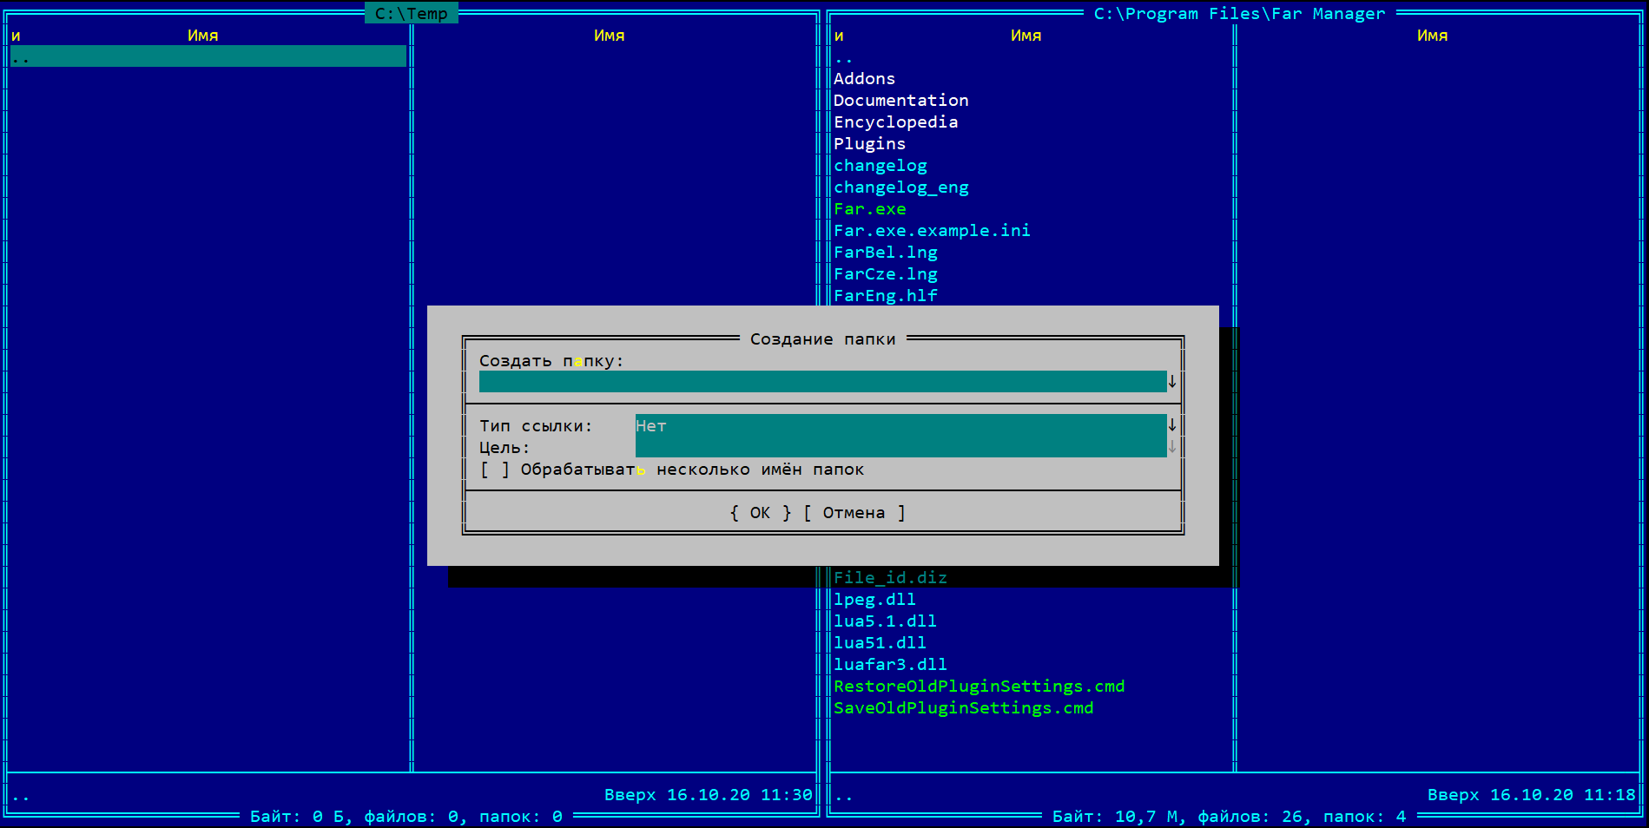

- В каталоге А2 создать подкаталоги В4 и В5 и удалить каталог В2.

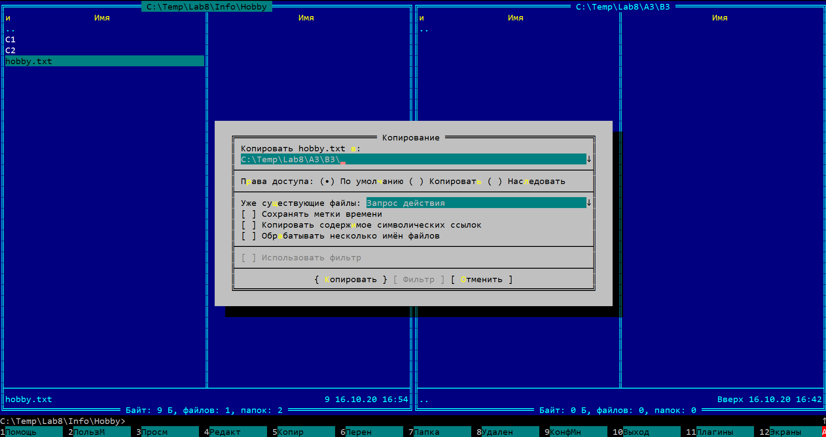

- В каталоге Personal создать файл Name.txt, содержащий информацию о фамилии, имени и отчестве студента. Здесь же создать файл Date.txt, содержащий информацию о дате рождения студента. В этом же каталоге создать файл School.txt, содержащий информацию о школе, которую закончил студент.

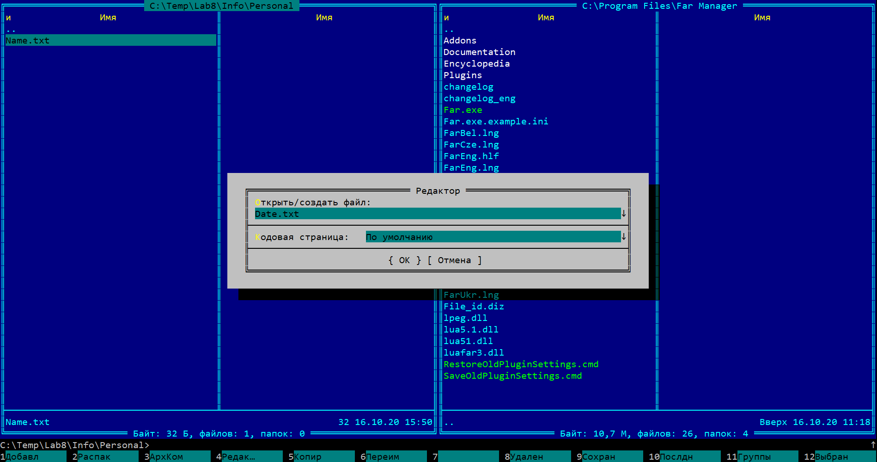

- В каталоге University создать файл Name.txt, содержащий информацию о названии Вуза и специальность, на которой студент обучается. Здесь же создать файл Mark.txt с оценками на вступительных экзаменах и общей суммой баллов.

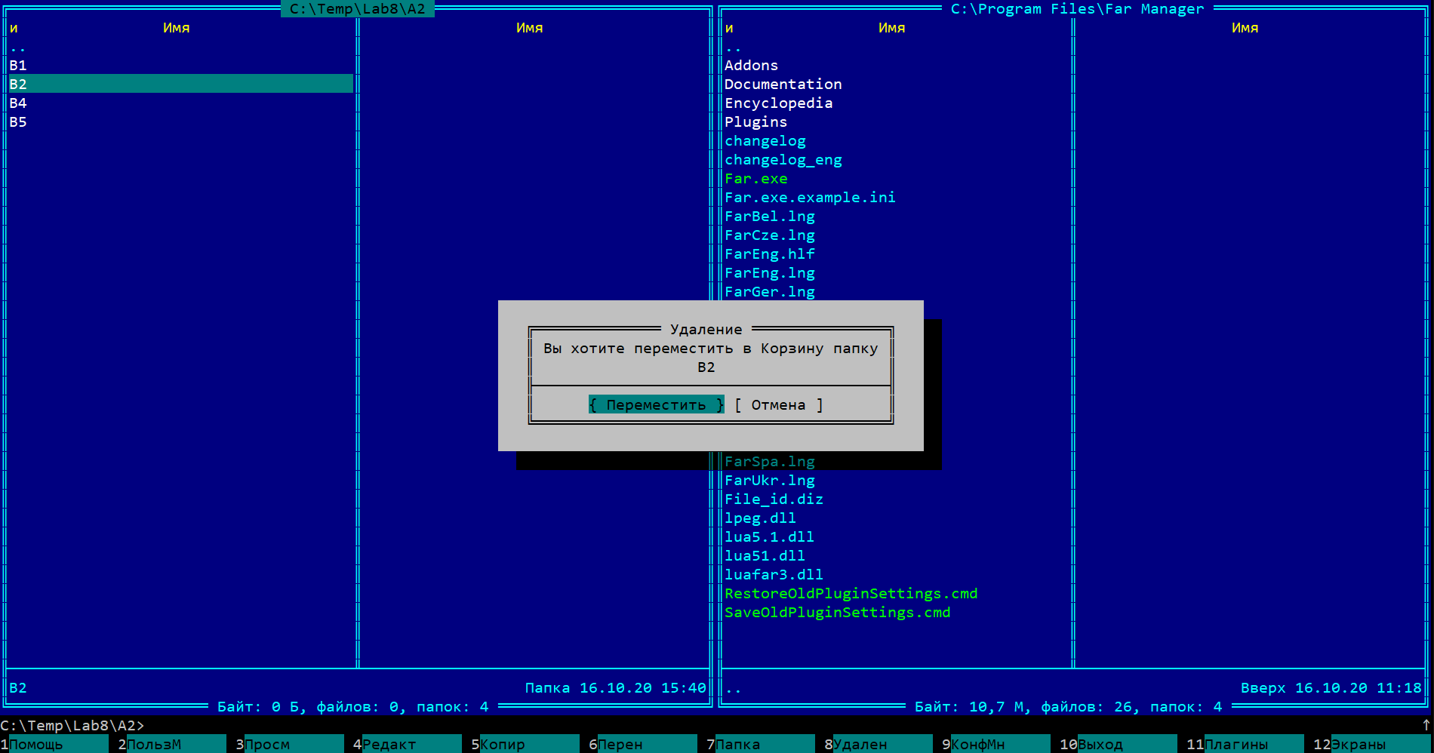

- Присвоить файлу Mark.txt атрибут «скрытый» и скрыть файл.

- Присвоить файлу Name.txt атрибут «только для чтения».

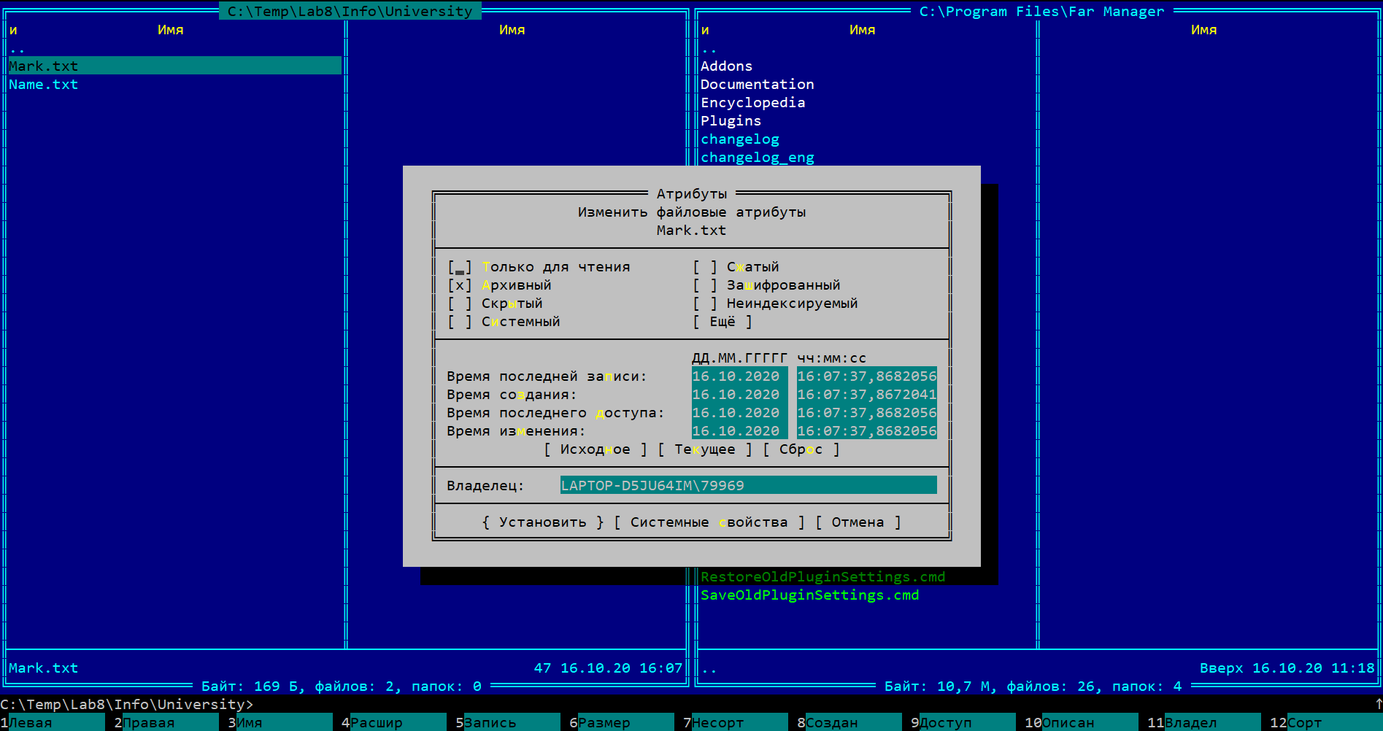

- Скопировать файл hobby.txt в каталог В3 и переименовать его в файл Lab_№варианта.txt.

- Сравнить содержимое каталогов А1 и А2.

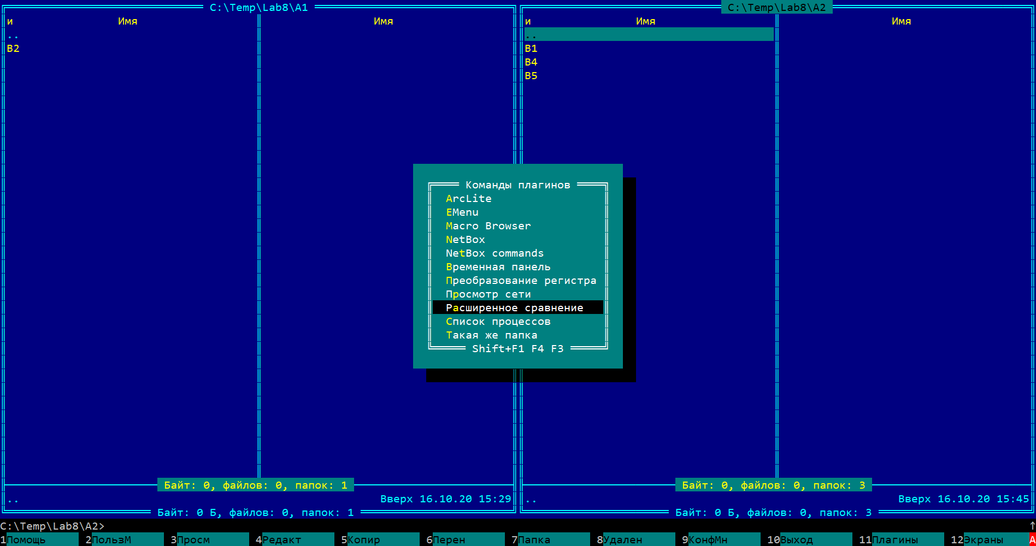

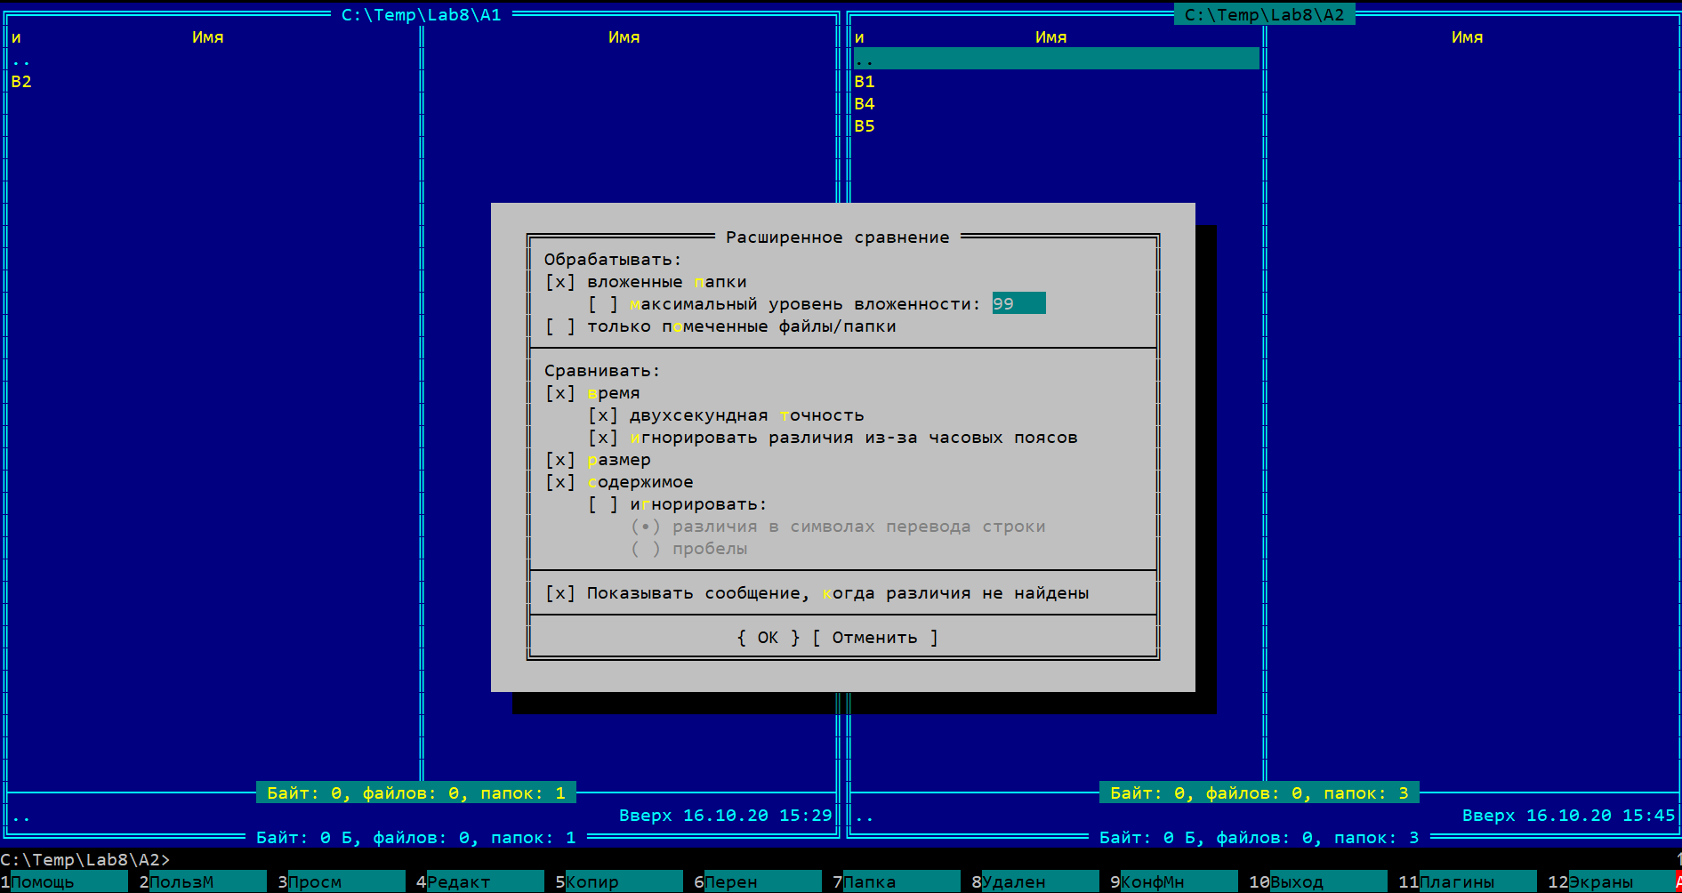

- Отсортировать содержимое каталога Personal по дате.

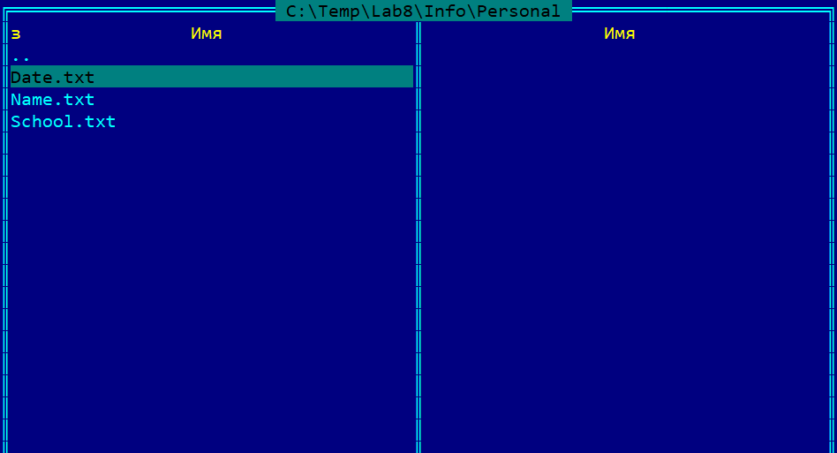

- Сделать копию файла Lab_№варианта.txt (например, copy_Lab_№варианта.txt ) в этом же каталоге и удалить его.

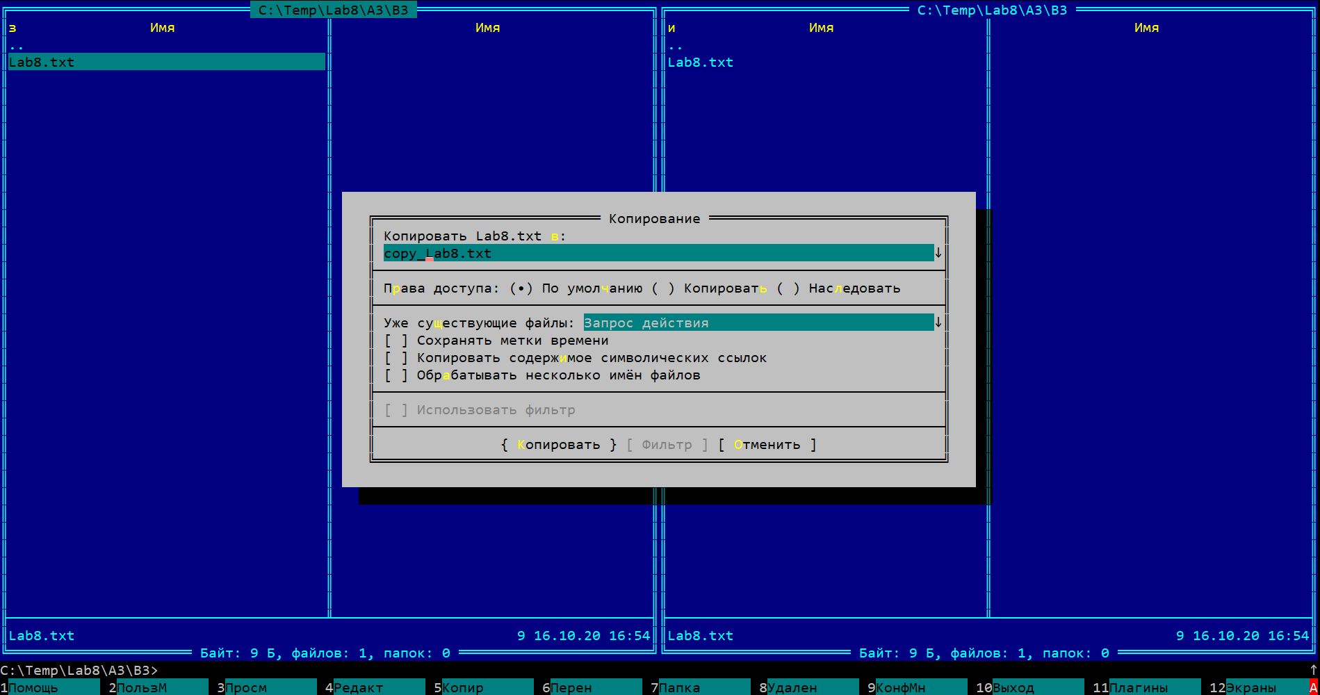

- Отсортировать все файлы, хранящиеся в каталоге Personal, по имени.

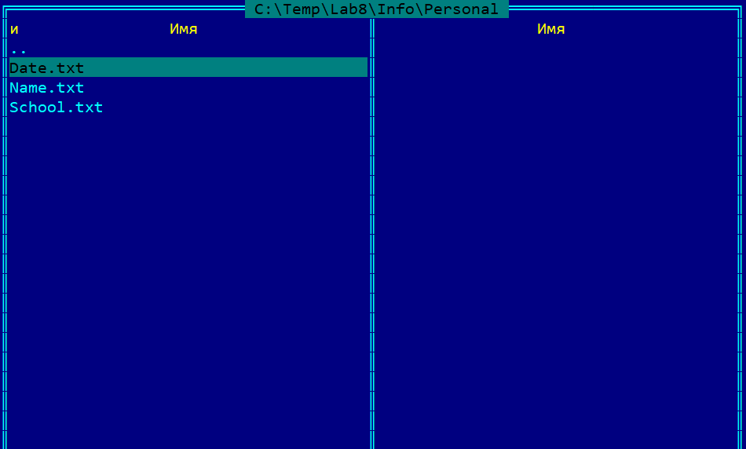

- Отсортировать по расширению.

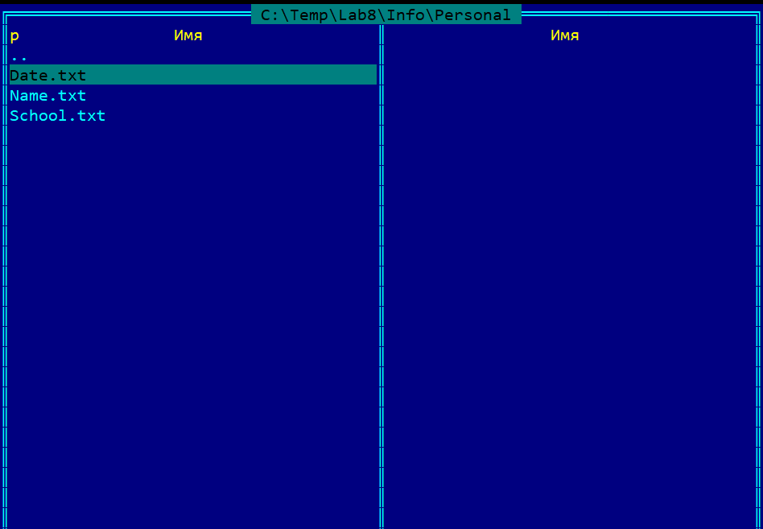

- Отобразить содержимое панелей в полном формате.

- Вывести дерево каталогов в левой панели.

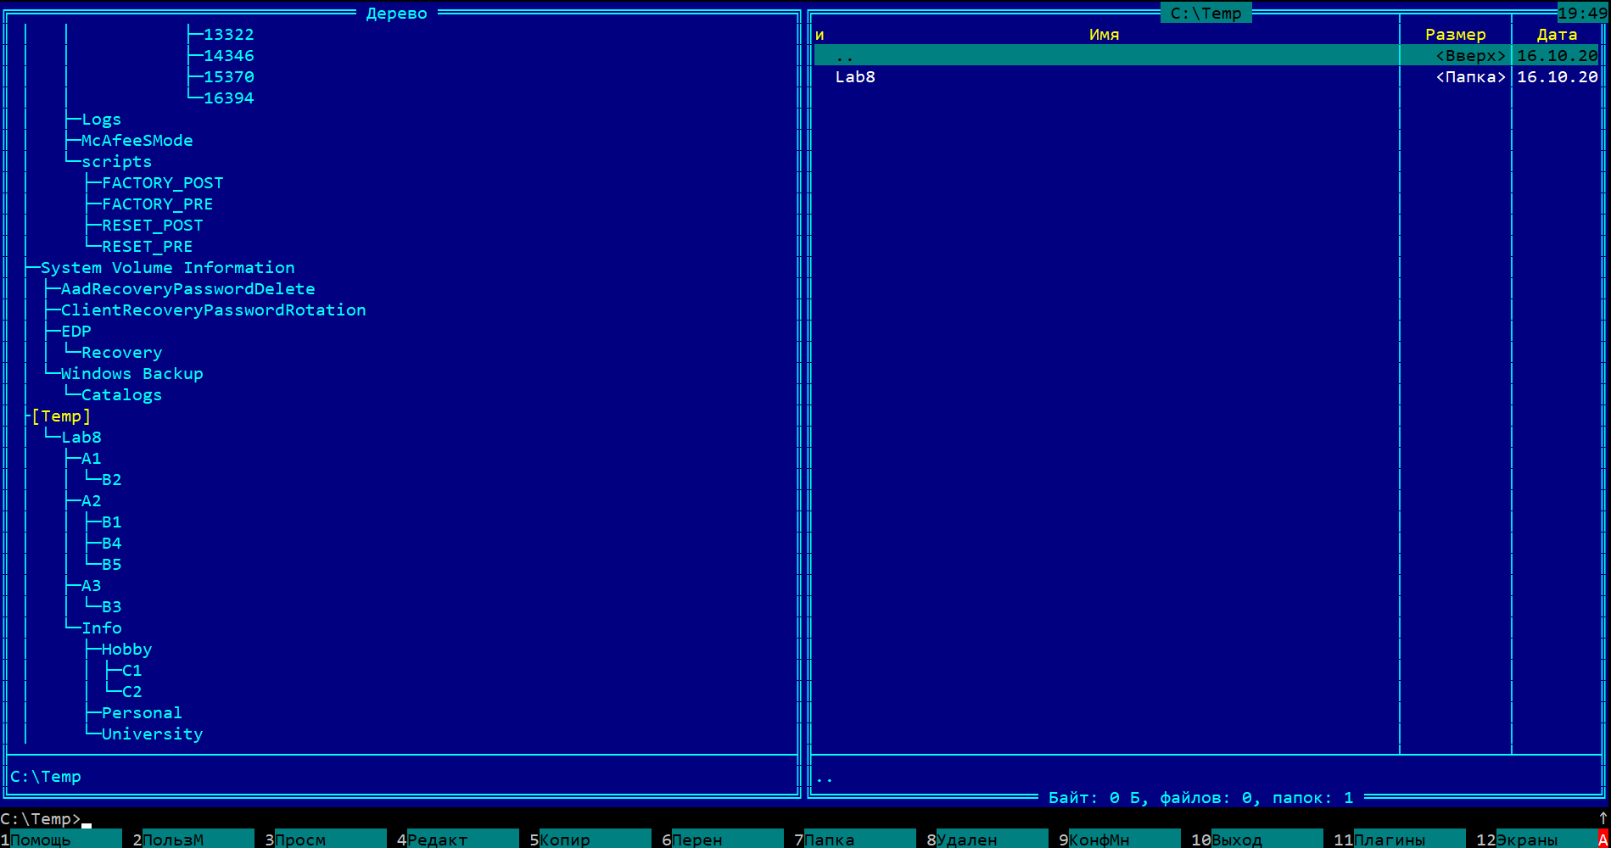

- В личном каталоге создать системное меню, в котором включить пункты:
  - Запуск программы калькулятор с:\calc.exe
  - Запуск программы блокнот с:\ system32\notepad.exe

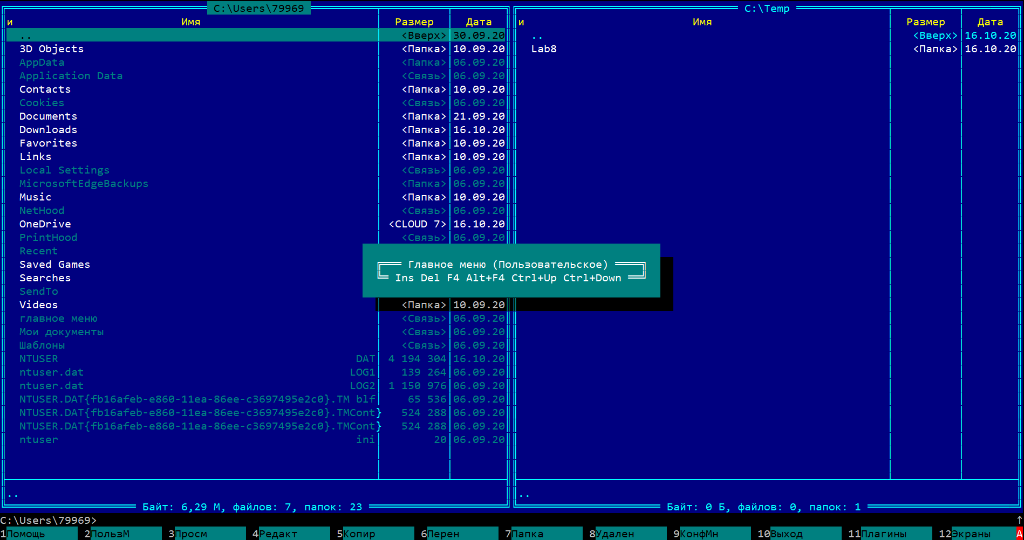

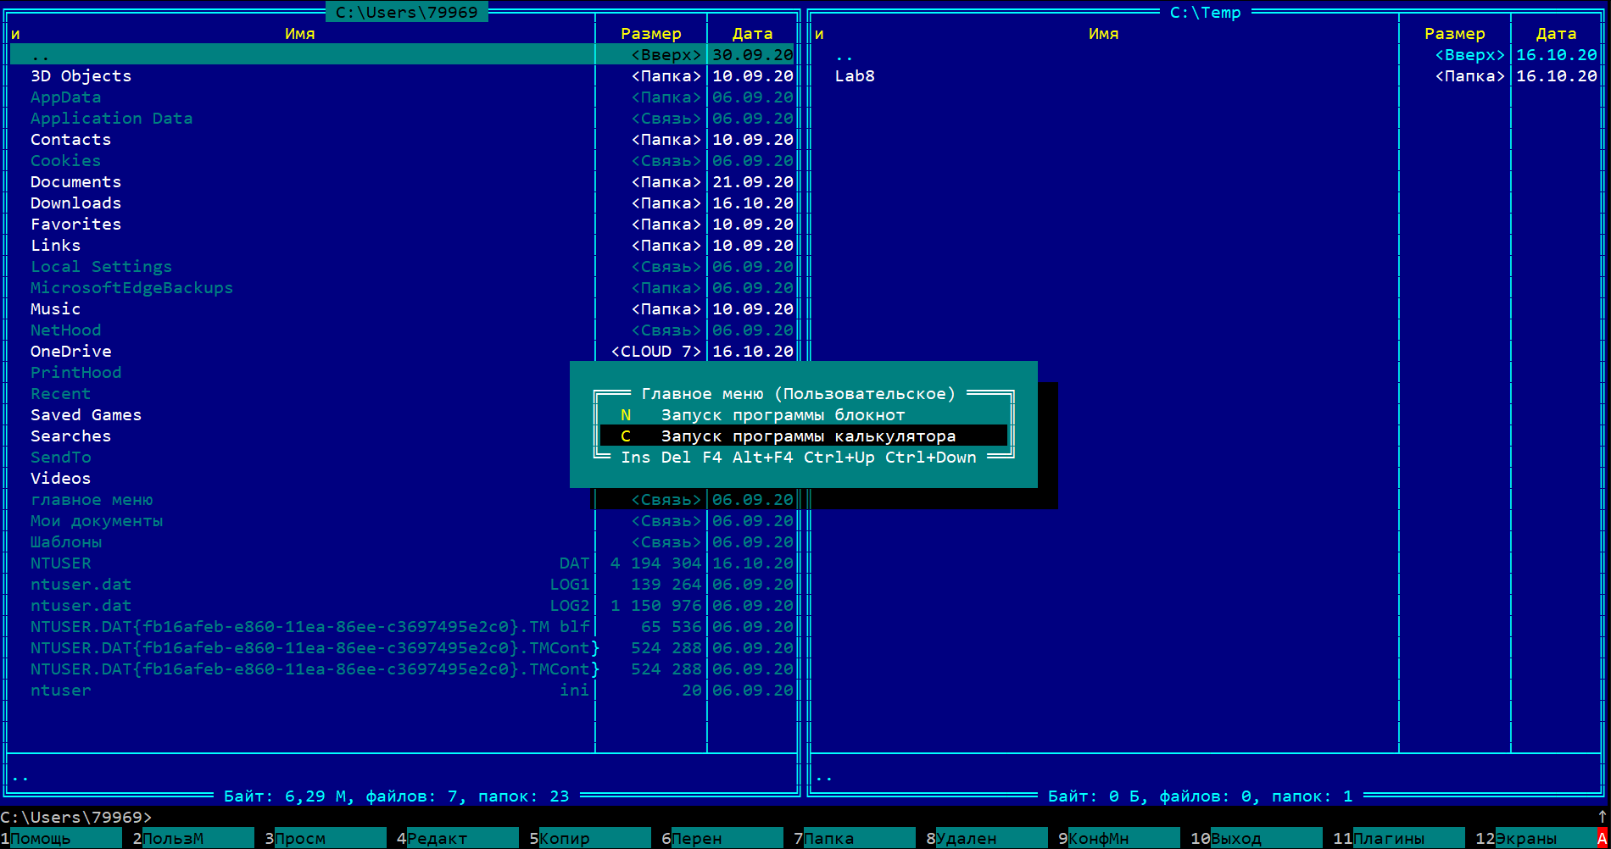
Задание 2. Создание и использование точки восстановления
- Создание точки восстановления
  - Нажмите Win → введите Создать точку восстановления → откройте одноименное окно.
  - В разделе «Защита системы» выберите диск и нажмите «Создать».
  - Введите описание (например, «Перед тестированием») → нажмите Создать.
- Восстановление системы
  - В том же окне нажмите «Восстановить».
  - Выберите нужную точку → нажмите Далее → Готово для запуска восстановления.
Восстановление не производим просто демонстрируем.
Вопросы для самоконтроля и обсуждения
- Что такое Far Manager и для чего он используется?
- Какие основные особенности имеет двухпанельный интерфейс Far Manager?
- Какие горячие клавиши в Far Manager отвечают за копирование, перемещение и удаление файлов?
- Как создать новую папку и новый файл в Far Manager?
- Как осуществляется навигация по файловой системе в Far Manager?
- Какие возможности расширения функционала предоставляет использование плагинов в Far Manager?
- Что такое резервное копирование и почему оно важно?
- В чем отличие между полным, дифференциальным и инкрементным резервным копированием?
- Какие инструменты резервного копирования встроены в операционную систему Windows?
- Как создать образ системы с помощью стандартных средств Windows?
- Как выполнить восстановление системы из резервной копии?
- Что такое точки восстановления системы и как их использовать?
- Какие действия необходимо предпринять для создания точки восстановления?
- Как вернуть систему в состояние, сохраненное в точке восстановления?
- Как Far Manager может помочь при работе с файлами резервных копий?
- Какие преимущества использования Far Manager по сравнению с обычным Проводником Windows?
- Какие риски существуют при отсутствии регулярного резервного копирования?
- Какие меры следует предпринимать для надежного хранения резервных копий?
- Как проверить целостность и работоспособность восстановленной системы?
- Какие типы данных важно включать в резервное копирование?

